Leveldb详解

leveldb源码分析-0-overview 2
简介 2
一．database文件 2

https://lrita.github.io/2016/12/30/leveldb-source-0/

leveldb源码分析-0-overview

简介
leveldb是一款google开发的高性能，单机嵌入式k-v存储，广泛被用作各种database engine。

一．database文件
leveldb创建后，dbname目录下会产生一系列的小文件，由这些小文件共同存储database中的数据。
总共拥有的文件名称有:
dbname/CURRENT
dbname/LOCK
dbname/LOG
dbname/LOG.old
dbname/MANIFEST-[0-9]+
dbname/[0-9]+.(log|sst|ldb)
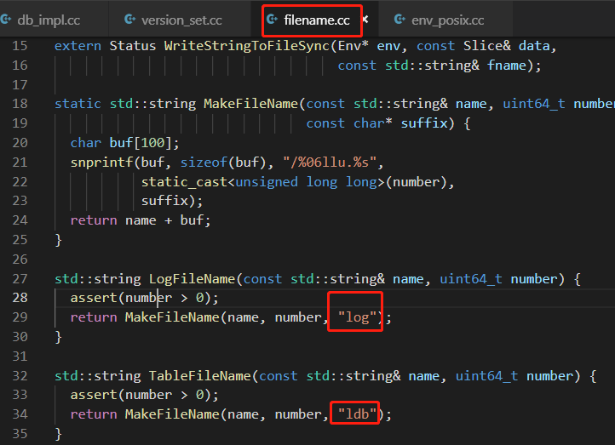
不同的文件根据后缀来区分功能。
- LOCK: database文件锁，leveldb通过文件锁来避免同一个db被多次打开操作。调用DB::Open()时会先获取该文件锁。
- CURRENT:表明当前使用的MANIFEST文件（文件名）
- LOG，LOG.old：运行日志文件，当未指定options.info_log时，默认会将错误日志输出到该文件，每一次DB::Open()时，会将LOG重命名为LOG.old
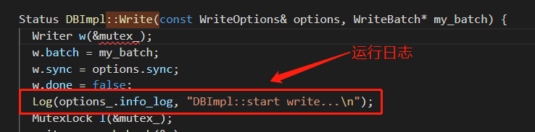
- *.log：leveldb操作日志文件
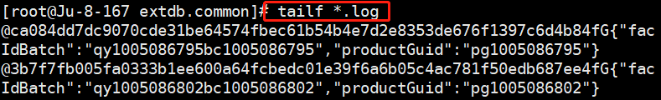
- *.ldb：leveldb的sst table持久化文件，新版本的后缀，老版本的后缀为.sst
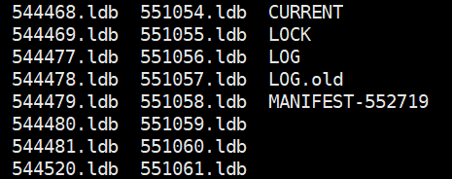
- *.dbtmp变更文件内容，中间过程中的临时文件

二实现

Files

1.Log files
<dbname>/[0-9]+.log : db操作日志
log文件包含了最新的db操作更新，每个更新都以append的方式追加到文件结尾。当log文件达到预定大小 时（缺省大约4MB），leveldb就把它转换为一个有序表，并创建一个新的log文件。
当前的log文件在内存中的存在形式就是memtable，每次read操作都会访问memtable，以保证read读取 到的是最新的数据。

Sorted tables
<dbname>/[0-9]+.(sst|ldb) : db的sstable文件，老版本是.sst，新版本是.ldb。
sstable存储了以key排序的元素。每个元素或者是key对应的value，或者是key的删除标记（删除标记可以 掩盖更老sstable文件中过期的value）。
leveldb把sstable文件通过level的方式组织起来，从log文件中生成的sstable被放在level 0。当level 0 的sstable文件个数超过设置（当前为4个）时，leveldb就把所有的level 0文件，以及有重合的level 1文 件merge起来，组织成一个新的level 1文件（每个level 1文件大小为2MB）。
level 0的SSTable文件（后缀为.sst）和Level >1的文件相比有特殊性：这个层级内的.sst文件，两个文件 可能存在key重叠。对于Level >0，同层sstable文件的key不会重叠。考虑level >0，level中的文件的总大 小超过10^level MB时（如level=1是10MB，level=2是100MB），那么level中的一个文件，以及所有level+1 中和它有重叠的文件，会被merge到level+1层的一系列新文件。Merge操作的作用是将更新从低一级level迁 移到最高级，只使用批量读写（最小化seek操作，提高效率）。

Manifest
<dbname>/MANIFEST-[0-9]+ : DB元信息文件
它记录的是leveldb的元信息，比如DB使用的Comparator名，以及各SSTable文件的管理信息：如Level层数、 文件名、最小key和最大key等等。

Current
<dbname>/CURRENT : 记录当前正在使用的Manifest文件
它的内容就是当前的manifest文件名；因为在levledb的运行过程中，随着Compaction的进行，新的SSTable文 件被产生，老的文件被废弃。并生成新的Manifest文件来记载sstable的变动，而CURRENT则用来记录我们关心 的Manifest文件。
当db被重新打开时，leveldb总是生产一个新的manifest文件。Manifest文件使用log的格式，对服务状态的改 变（新加或删除的文件）都会追加到该log中。

Info logs
<dbname>/log : 系统的运行日志，记录系统的运行信息或者错误日志。

Others
<dbname>/dbtmp : 临时数据库文件，repair时临时生成的。

注意
上面的log文件、sst文件、清单文件，末尾都带着序列号，其序号都是单调递增的（随着next_file_number从 1开始递增），以保证不和之前的文件名重复。
这里就涉及到几个关键的number计数器，log文件编号，下一个文件（sstable、log和manifest）编号，sequence。 所有正在使用的文件编号，包括log、sstable和manifest都应该小于下一个文件编号计数器。

Level 0
当操作log超过一定大小时（缺省是1MB），执行如下操作:
- 创建新的memtable和log文件，并重导向新的更新到新memtable和log中;
- 在后台:
  - 将前一个memtable的内容dump到sstable文件;
  - 丢弃前一个memtable;
  - 删除旧的log文件和memtable;
  - 把创建的sstable文件放到level 0;

Compaction
当level L的总文件大小查过限制时，我们就在后台执行compaction操作。Compaction操作从level L中选择一个 文件f，以及选择中所有和f有重叠的文件。如果某个level (L+1)的文件ff只是和f部分重合，compaction依然选 择ff的完整内容作为输入，在compaction后f和ff都会被丢弃。
另外：因为level 0有些特殊（同层文件可能有重合），从level 0到level 1的compaction就需要特殊对待：level 0 的compaction可能会选择多个level 0文件，如果它们之间有重叠。
Compaction将选择的文件内容merge起来，并生成到一系列的level (L+1)文件中，如果输出文件超过设置（2MB）， 就切换到新的。当输出文件的key范围太大以至于和超过10个level (L+2)文件有重合时，也会切换。后一个规则确 保了level (L+1)的文件不会和过多的level (L+2)文件有重合，其后的level (L+1) compaction不会选择过多的 level (L+2)文件。
老的文件会被丢弃，新创建的文件将加入到server状态中。
Compaction操作在key空间中循环执行，详细讲一点就是，对于每个level，我们记录上次compaction的ending key。 level的下一次compaction将选择ending key之后的第一个文件（如果这样的文件不存在，将会跳到key空间的开始）。
Compaction会忽略被写覆盖的值，如果更高一层的level没有文件的范围包含了这个key，key的删除标记也会被忽略。

时间
level 0的compaction最多从level 0读取4个1MB的文件，以及所有的level 1文件（10MB），也就是我们将读取14MB， 并写入14MB。
level > 0的compaction，从level L选择一个2MB的文件，最坏情况下，将会和levelL+1的12个文件有重合 （10：level L+1的总文件大小是level L的10倍；2(边界文件)：level L的文件范围通常不会和level L+1的文件对齐）。 因此Compaction将会读26MB，写26MB。对于100MB/s的磁盘IO来讲，compaction将最坏需要0.5秒。
如果磁盘IO更低，比如10MB/s，那么compaction就需要更长的时间5秒。如果user以10MB/s的速度写入，我们可能生成 很多level 0文件（50个来装载5 * 10MB的数据）。这将会严重影响读取效率，因为需要merge更多的文件。
解决方法1：为了降低该问题，我们可能想增加log切换的阈值，缺点就是，log文件越大，对应的memtable文件就越大， 这需要更多的内存。
解决方法2：当level 0文件太多时，人工降低写入速度。
解决方法3：降低merge的开销，如把level 0文件都无压缩的存放在cache中。

文件数
对于更高的level我们可以创建更大的文件，而不是2MB，代价就是更多突发性的compaction。或者，我们可以考虑分区， 把文件放存放多目录中。
在2011年2月4号，作者做了一个实验，在ext3文件系统中打开100KB的文件，结果表明可以不需要分区。
文件数 | 文件打开ms
1000 | 9
10000 | 10
100000 | 16

Recovery
db恢复的步骤:
- 首先从CURRENT读取最后提交的MANIFEST
- 读取MANIFEST内容
- 清除过期文件
- 这里可以打开所有的sstable文件，但是更好的方案是lazy open
- 把log转换为新的level 0sstable
- 将新写操作导向到新的log文件，从恢复的序号开始

GC
垃圾回收，每次compaction和recovery之后都会有文件被废弃，成为垃圾文件。GC就是删除这些文件的，它在每次 compaction和recovery完成之后被调用。

架构图

